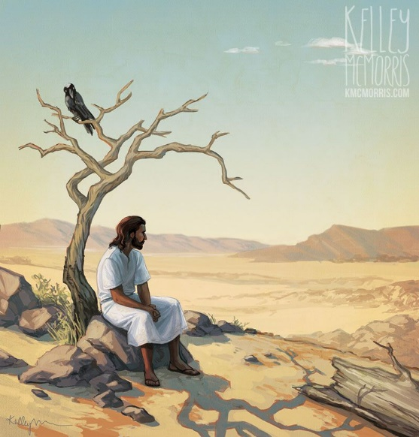**« Au désert avec toi, Jésus-Christ »**

*(Marc 1, 12-15)*

**Etape 1 : Se rassembler autour de la Parole de Dieu en chantant :** « Au désert avec toi, Jésus-Christ » (S 26)

**Etape 2 : Ecouter La Parole :**

*Des quatre Évangiles synoptiques, celui de Saint Marc est le plus bref, avec seulement 16 chapitres, car il va à l’essentiel. Ainsi aujourd’hui, en quelques lignes, il relate le baptême de Jésus, sa tentation au désert et sa première prédication. Mais cette brièveté ne nous fait rien perdre de l’intensité des événements, et même elle en souligne les caractéristiques essentielles. Dans ce récit, en 4 versets, St Marc nous montre ensemble le mystère du désert et du carême, du combat de Jésus, et encore celui de Pâques et du salut apporté à la création et annoncé à tous les hommes. Pétri de la tradition biblique, le texte de Marc est d’une grande densité.*

**Jésus venait d’être baptisé.  
Aussitôt l’Esprit le pousse au désert  
et, dans le désert,  
il resta quarante jours,  
tenté par Satan.  
Il vivait parmi les bêtes sauvages,  
et les anges le servaient.**

**Après l’arrestation de Jean,  
Jésus partit pour la Galilée  
proclamer l’Évangile de Dieu ;  
il disait :  
« Les temps sont accomplis :  
le règne de Dieu est tout proche.  
Convertissez-vous  
et croyez à l’Évangile. »**

**Etape 3 : Recevoir la Parole :**

« L’Esprit pousse Jésus au désert ». Dans l’Ancien Testament, l’envoi au désert est riche de sens, car il est tout autant le lieu de l’épreuve que celui de la rencontre avec Dieu comme nous le décrivait le prophète Osée, « C’est pourquoi, dit le Seigneur, je vais la séduire, je la conduirai au désert et je parlerai à son cœur ». Et c’est aussi du désert que viendra le Messie, comme nous le répétons durant le temps de l’Avent, « une voix crie dans le désert, préparer le chemin du Seigneur ». Jésus y restera 40 jours comme autrefois le peuple d’Israël mit 40 ans pour arriver dans la terre promise, mais ces 40 jours, c’est aussi le temps que mit Elie pour parvenir à travers le désert jusqu’à la montagne de Dieu, l’Horeb (1R 19,8). C’est pourquoi, chez Marc, Jésus est poussé au désert non seulement pour y être tenté, mais aussi célébrer l’alliance avec son Père, et y repartir pour accomplir sa mission.

Le récit se poursuit en nous disant qu’au désert Jésus était avec les bêtes sauvages, cette expression « être avec » n’est pas anecdotique chez Marc, car il emploiera plus tard pour parler de la relation entre Jésus et ses disciples. Il nous rapportera au chapitre III que Jésus institua les Douze d’abord pour être avec lui, et ensuite seulement pour les envoyer prêcher. « Être avec » chez saint Marc signifie une proximité, le partage d’une intimité, d’une amitié. S’il y a cette insistance sur la proximité entre Jésus et les bêtes sauvages, c’est pour évoquer la réalisation des promesses messianiques du prophète Isaïe. « Un rejeton sortira de la souche de Jessé, un surgeon poussera de ses racines. Sur lui reposera l’Esprit du Seigneur. (…) Le loup habitera avec l’agneau (…) On ne fera plus de mal ni de violence sur toute ma montagne sainte » (Is 11, 1…9). Avec le Messie, s’instaure une nouvelle harmonie entre l’homme et la création, nous retrouvons la paix du paradis perdu.

Le Messie peut alors annoncer aux hommes la réalisation des promesses : « Les temps sont accomplis : le règne de Dieu est tout proche. Convertissez-vous et croyez à la Bonne Nouvelle ».

Ainsi, en quelques phrases, tout nous est dit de la vie et de la mission de Jésus décrite en 3 étapes, dans la puissance de l’Esprit Saint, il affronte le mal victorieusement et réconcilie la création, et annonce la Bonne Nouvelle. Nous sommes invités à comprendre que ces 3 étapes décrites par Marc sont celles de notre vie chrétienne. Marqués du sceau de l’Esprit Saint, nous entrons dans le combat de la foi, et par la puissance de ce même Esprit, nous entrerons dans la paix de la nouvelle création.

En ce temps de carême, nous sommes invités avec Jésus à combattre tout ce qui s’oppose à la vie divine reçue.

Comme Jésus au désert, nous sommes destinés à partager la douce harmonie de la création réconciliée, le règne de Dieu est tout proche de nous !

D’après le commentaire du Carmel en France

**Etape 4 : Savourer la parole, par un temps de silence personnel, puis par le partage**

**Etape 5 : Prier la Parole en chantant :** « L’Esprit Saint qui nous est donné »

(K 504)